附件5
郑州人民医院地址
郑州人民医院地址：河南省郑州市金水区黄河路33号。
具体位置见下图：
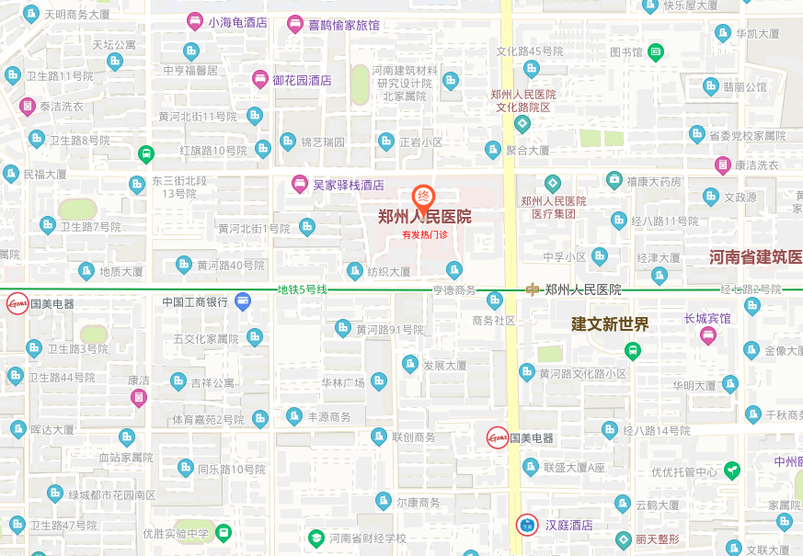

乘车方式：
郑州东站：乘坐地铁5号线外环至郑州人民医院地铁口（C口）出站。
郑 州 站：乘坐公交车6路/28路/966路至郑州人民医院站下车。

